Tillsynsbegäran – information om höga naturvärden och fridlysta arter i avverkningsanmälan A 53766-2025 i Krokoms kommun
Detta dokument behandlar höga naturvärden i avverkningsanmälan A 53766-2025 i Krokoms kommun. Denna avverkningsanmälan inkom 2025-10-30 16:16:01 och omfattar 5,0 ha.
Vi begär härmed att Skogsstyrelsen fattar beslut enligt miljöbalken som säkerställer att skogens höga naturvärden bevaras samt säkerställer att EU-lagstiftning efterlevs och att artskyddsbrott förhindras. Vi önskar även ta del av de ställningstaganden och beslut som myndigheterna meddelar till följd av aktuell avverkningsanmälan och föreningens inlaga (se 34 § förvaltningslagen).
Nedan beskrivs fynd av naturvårdsarter och fridlysta arter som gjorts i det avverkningsanmälda området.

Naturvårdsarter
I avverkningsanmälan har följande 8 naturvårdsarter hittats: garnlav (NT), harticka (NT), ullticka (NT), mörk husmossa (S), svavelriska (S), trådticka (S), ögonpyrola (S) och blåsippa (§9). Av dessa är 3 rödlistade. För rödlistade arter har rödlistekategorin angivits inom parentes. Arter som är signalarter enligt Skogsstyrelsen har markerats med (S). För fridlysta arter anges även paragrafen i Artskyddsförordningen som arten är fridlyst enligt.
De påträffade naturvårdsarterna är ett tydligt kvitto på att detta rör sig om en skog med höga naturvärden. I Figur 1 visas en karta över det avverkningsanmälda området, där samtliga fyndplatser för naturvårdsarter som finns registrerade på Artportalen har markerats.
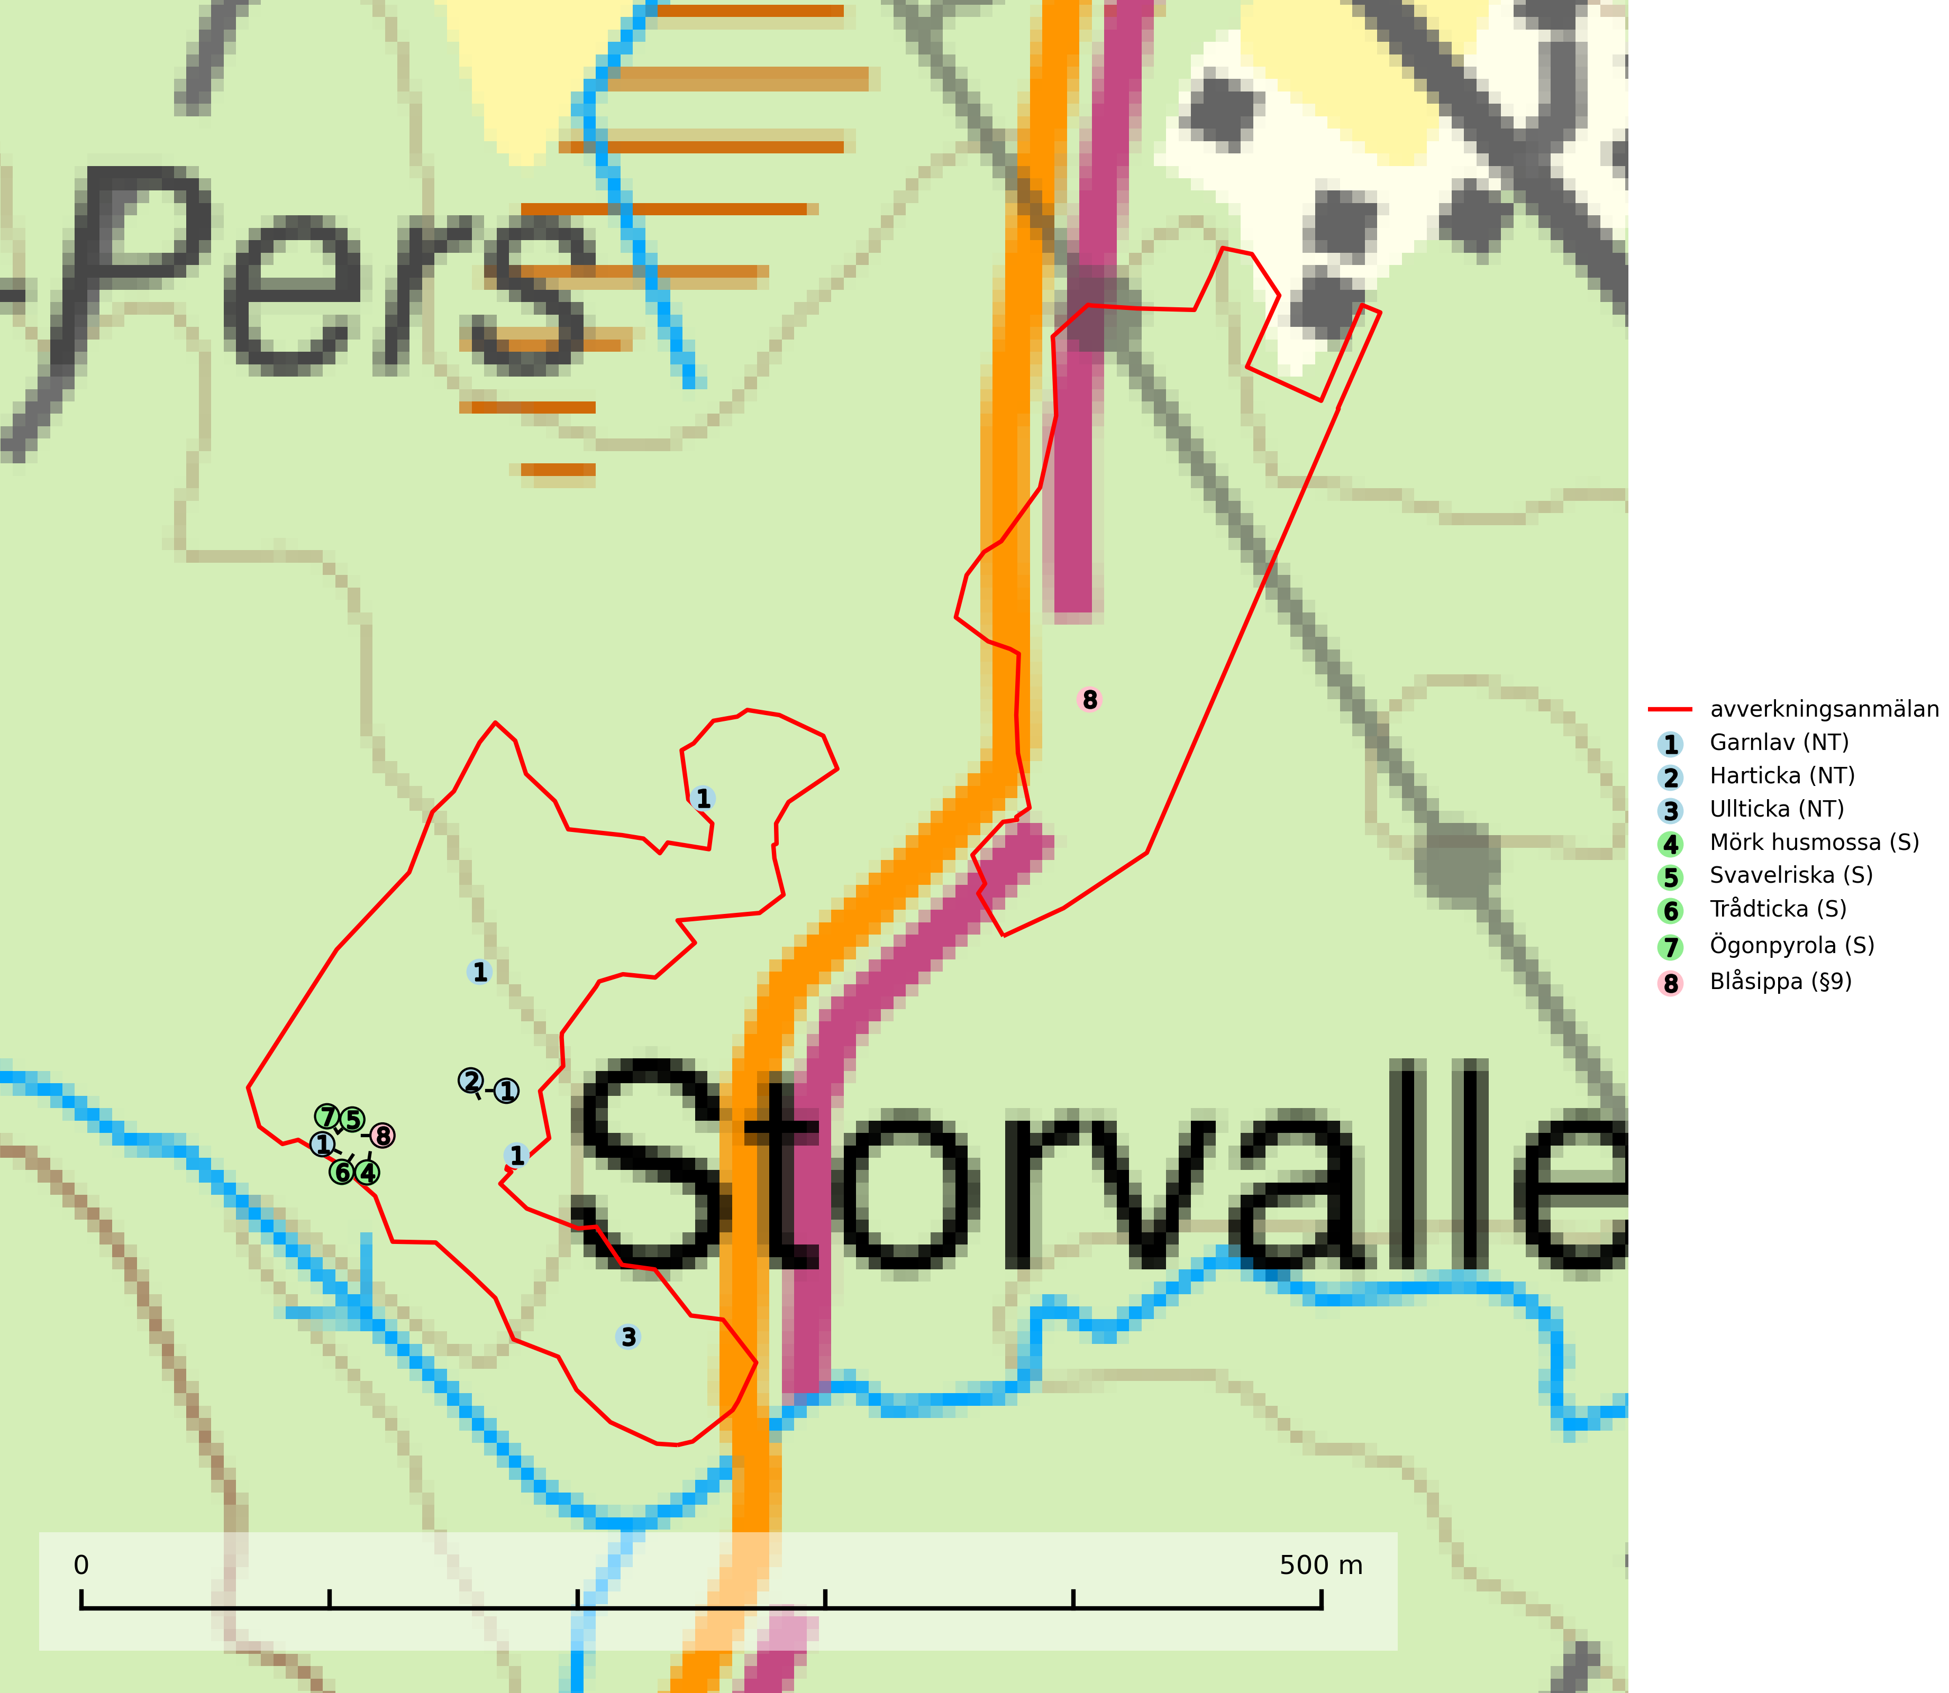
Figur 1. Fyndplatser för naturvårdsarter i det avverkningsanmälda området (röd linje). Markörer utan svart kant är placerade på fyndplatsen. Markörer med svart kant är placerade vid sidan av fyndplatsen och har ett svart streck som visar fyndplatsens exakta position. Kartans mittpunktskoordinat är N 7039326, E 445158 i SWEREF 99 TM.
Garnlav (VU) är en utpräglad barrskogsart som ibland kan drapera träden i norrländska grannaturskogar med hög luftfuktighet. Den förekommer även i talldominerade bestånd där den, förutom i trädens grenverk, påträffas hängande över ojämnheter i tallbarken. Arten har minskat starkt i södra och mellersta Sverige och den minskar även i sitt nordliga utbredningsområde. Minskningstakten uppgår till 30 (20–50) % inom 50 år och överstiger gränsvärdet för Sårbar (VU). Orsaken till tillbakagången beror främst på slutavverkningar av naturskogsartade skogar. Bestånd med riklig förekomst bör regelmässigt sparas, vilket även gynnar flera andra sällsynta och rödlistade arter. Garnlav är värdväxt för den mycket sällsynta och akut hotade fjärilen barrskogslavfly (CR) som hör hemma i boreala barrskogar med riklig förekomst av värdväxten. Tidigare kunde arten konstateras årligen på flera platser vid Dala-Floda i Dalarna innan lokalerna kalavverkades. Senaste fyndet i landet av barrskogslavfly är från år 2000 då den påträffades vid Högberget i Sollefteå kommun. Garnlav är typisk art för 9010 Taiga och 9070 Trädklädd betesmark (SLU Artdatabanken, 2026).
Harticka (NT) är normalt en mycket bra signalart för granskogar med höga naturvärden. Även när svampen påträffas i mer påverkade skogar är det nästan alltid fråga om skogsmiljöer i sena successionsstadier med höga naturvärden. Skogsskötselåtgärder på eller i omedelbar närhet av växtplatserna kan innebära ett hot mot arten. Harticka är typisk art för 9010 Taiga, 9050 Näringsrik granskog och 9030 Landhöjningsskog (SLU Artdatabanken, 2024; Nitare & Skogsstyrelsen, 2019).
Mörk husmossa är en mycket bra signalart i södra och mellersta Sverige. Den är sannolikt svårspridd och växer huvudsakligen i skog med lång skoglig kontinuitet i områden med konstant hög luftfuktighet. Den är känslig för större avverkningar, men tål plockhuggning som lämnar ett tätare trädskikt och ett obrutet, fukthållande mosstäcke på marken. Ett par studier har klart visat att artens tillväxt försämras när skogen huggs ner intill växtplatsen, och att ett kalhygges påverkan på mörk husmossa avtar både med avståndet från kalhygget och ju fuktigare växtplatsen är. Mörk husmossa är typisk art för 9010 Taiga, 9050 Näringsrik granskog, 9080 Lövsumpskog, 9750 Svämlövskog, 9020 Nordlig ädellövskog, 9160 Näringsrik ekskog och 9180 Ädellövskog i branter (SLU Artdatabanken, 2024; Nitare & Skogsstyrelsen, 2019).
Trådticka är knuten till grova granar i rikare ofta fuktiga miljöer. Den återfinns på både levande och döda träd samt stubbar och nyligen fallna träd. Karaktärsart för äldre fuktiga granskogsbiotoper, och i stor mängd är den en bra signalart för miljöer med andra rödlistade arter. Trådticka är typisk art för 9010 Taiga och 9050 Näringsrik granskog (SLU Artdatabanken, 2025).
Ullticka (NT) är knuten till restbestånd av barrnaturskog och förekommer med ett tydligt optimum i orörda eller måttligt påverkade gamla granskogar där det föreligger viss kontinuitet av grov död ved. Ullticka är en bra signalart inom hela sitt utbredningsområde och i södra Sverige är den sällsynt och en god signalart för skyddsvärda granskogsmiljöer. Den hotas av avverkning och fragmentering av naturskog och äldre granskog med lång trädkontinuitet. På ullticka kan ibland ulltickeporing (VU) påträffas - det är en sällsynt ticka som nyligen delats upp i de tre olika arterna ulltickeporing Skeletocutis brevispora (VU), Skeletocutis delicata (VU) och Skeletocutis exilis (NT). Ullticka är typisk art för 9010 Taiga, 9050 Näringsrik granskog och 9030 Landhöjningsskog (SLU Artdatabanken, 2026; Nitare & Skogsstyrelsen, 2019; Miettinen & Niemelä, 2018).
Ögonpyrola är normalt en bra signalart som visar på områden med höga naturvärden och stabila förhållanden, särskilt inom näringsfattiga trakter. Växten är mycket känslig för markskador och försvinner snabbt efter slutavverkning. Den hotas också av skogsgödsling och markavvattning. Ögonpyrola är typisk art för 9010 Taiga och 9070 Trädklädd betesmark (Nitare & Skogsstyrelsen, 2019; SLU Artdatabanken, 2024).

Fridlysta arter
Följande fridlysta arter har sina livsmiljöer och växtplatser i den avverkningsanmälda skogen: blåsippa (§9).
Blåsippa (§9) är typisk art för 9050 Näringsrik granskog, 9020 Nordlig ädellövskog och 8240 Karsthällmarker (SLU Artdatabanken, 2025).

